**INSTITUTO POLITÉCNICO NACIONAL**

CENTRO DE ESTUDIOS CIENTÍFICOS Y TECNOLÓGICOS

N° 9 “JUAN DE DIOS BÁTIZ “

Práctica 6: Gel antibacterial y crema para manos

**FECHA:** 2/mayo/2019

**GRUPO:** 6IM6

**PROFESOR:** Ángela Gabriela Gaspar Sánchez

**ASIGNATURA:** Química IV

**ALUMNOS:** Pérez Rosales Iván Alejandro  
 Sydykova Méndez Nuria

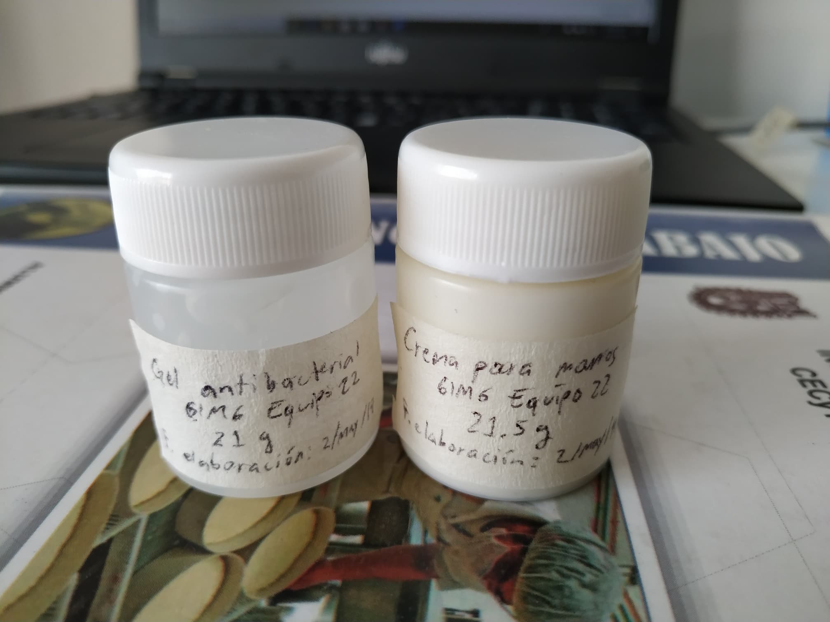

# Objetivos de la práctica

El alumno aplicará los conocimientos, habilidades y actitudes adquiridos en química inorgánica y orgánica para la obtención de un producto de uso cotidiano, en donde se fundamentará químicamente su proceso de elaboración.

# Reactivos

**Trietanolamina.** Es un compuesto químico orgánico formado, principalmente, por una amina terciaria y tres grupos hidroxilos. La trietanolamina se usa principalmente combinada con ácidos grasos tales como el ácido esteárico y el oleico. Combinada con éstos en proporciones equimoleculares forma un jabón que puede ser usado como agente emulsionante para preparar emulsiones estables con un pH aproximado de 8.

**Carbopol.** El carbopol, o las resinas de carbopol, son polímeros reticulados del ácido acrílico. Se les considera polímeros hidrofílicos, es decir, no repelen el agua. La capacidad espesante del carbopol, así como su capacidad para aumentar sus niveles de viscosidad lo convierten en uno de los ingredientes fundamentales en la fabricación de geles.

**Glicerina.** Es un alcohol con tres grupos hidroxilos (–OH). Se trata de uno de los principales productos de la degradación digestiva de los lípidos, paso previo para el ciclo de Krebs y también aparece como un producto intermedio de la fermentación alcohólica. La glicerina se puede usar para la obtención de productos de alto valor añadido, como son: fibras sintéticas, cosméticos, surfactantes, lubricantes, productos de alimentación y bebidas, y pinturas.

**Alcohol etílico.** Es un compuesto químico orgánico de la clase de los alcoholes que se encuentra en las bebidas alcohólicas y es producido por las levaduras o mediante procesos petroquímicos.

**Lanolina.** Es una cerda natural producida por las glándulas sebáceas de algunos mamíferos, especialmente del ganado ovino, preparada y que se aplica para diversos usos industriales, farmacéuticos y domésticos.

**Cera de abeja.** La cera creada en la colmena es el material que las abejas usan para construir sus nidos. Es producida por las abejas melíferas jóvenes que la segregan como líquido a través de sus glándulas cereras. Al contacto con el aire, la cera se endurece y forma pequeñas escamillas de cera en la parte inferior de la abeja.  
Tiene muchos usos tradicionales y otros modernos. Por su alto precio se utiliza cada vez menos en algunos sectores, como en la fabricación de velas, labia y crema hidratante.

**Manteca de cacao.** Es la grasa natural comestible procedente del haba del cacao extraída durante el proceso de fabricación del chocolate y que se separa de la masa del cacao mediante presión.

**Aceite de almendras.** El aceite de almendras es un nutriente utilizado desde la antigüedad para belleza de la piel y en el tratamiento de heridas y lesiones. Puede utilizarse para tratar las manchas cutáneas y para nutrir e hidratar la piel seca. Sus propiedades emolientes favorecen el equilibrio hídrico a nivel cutáneo y previenen la pérdida de agua transepidérmica. Además, el aceite de almendras se considera un extraordinario aliado para la limpieza de la piel.

# Listado de materias primas, productos, subproductos y residuos

## Crema para manos

### Materias primas

* Lanolina
* Cera de abeja
* Manteca de cacao
* Aceite de almendras

### Productos

* Crema para manos

### Subproductos

No hay subproductos en el proceso de elaboración de crema para manos.

### Residuos

No se generan residuos en la elaboración de crema para manos.

## Gel antibacterial

### Materias primas

* Agua
* Alcohol etílico
* Carbopol
* Glicerina
* Trietanolamina

### Productos

* Gel antibacterial

### Subproductos

No hay subproductos en el proceso de elaboración de gel antibacterial.

### Residuos

No se generan residuos en la elaboración de gel antibacterial.

# Etapas del proceso

## Crema para manos

1. En un vaso de precipitados de 150*ml* agregar 2*ml* de lanolina fundida previamente e introducir dentro de un baño maría que contenga la tercera parte de agua caliente, manteniendo el fuego bajo.  
   Corresponde a una: operación unitaria.
2. Agitar la lanolina y agregar los siguientes ingredientes: 1*g* de cera de abeja, 2*g* de manteca de cacao y 7*ml* de aceite de almendras.  
   Corresponde a un: proceso unitario.
3. Agitar vigorosamente hasta formar una mezcla espesa y homogénea.  
   Corresponde a una: operación unitaria.
4. Aún a fuego bajo para conservar la misma temperatura, agregar 20*ml* de agua destilada.  
   Corresponde a un: proceso unitario.
5. Cuando la mezcla se encuentre homogénea, retirar del fuego y continuar agitando hasta que se enfríe completamente.   
   Corresponde a una: operación unitaria.
6. Sin interrumpir la agitación, añadir 3 o 4 gotas de esencia.  
   Corresponde a una: operación unitaria.
7. Vaciar con la ayuda de una espátula la crema al recipiente de plástico, tapar.  
   Corresponde a una: operación unitaria.
8. Etiquetar.  
   Corresponde a una: operación unitaria.

## Gel antibacterial

1. En un recipiente de plástico de 500*ml*, agregar las siguientes sustancias: 20*ml* de agua y 30*ml* de alcohol etílico.  
   Corresponde a una: operación unitaria.
2. Pesar 0.5*g* de carbopol en una balanza granataria. Adicionar el carbopol poco a poco al recipiente de plástico que contiene la mezcla alcohol-agua, agitando vigorosamente hasta formar una mezcla homogénea.  
   Corresponde a un: proceso unitario.
3. Medir 1*ml* de glicerina mediante la probeta de 10*ml* y agregarla a la mezcla anterior, continuar agitando intensamente ya que dependiendo de la agitación se formará un mejor o peor producto.  
   Corresponde a un: proceso unitario.
4. Sin dejar de agitar, agregar gota a gota trietanolamina (máximo 2 gotas) y continuar agitando hasta obtener la apariencia y textura adecuada.  
   Corresponde a un: proceso unitario.
5. Agregar 3 gotas de esencia y agitar.  
   Corresponde a una: operación unitaria.
6. Con ayuda de la cucharilla, verter la mezcla en el recipiente para envasar, tapar.   
   Corresponde a una: operación unitaria.
7. Colocar la etiqueta con el nombre del producto, fecha de elaboración y conservar en un lugar fresco.  
   Corresponde a una: operación unitaria.

# Diagrama de bloques

## Crema para manos

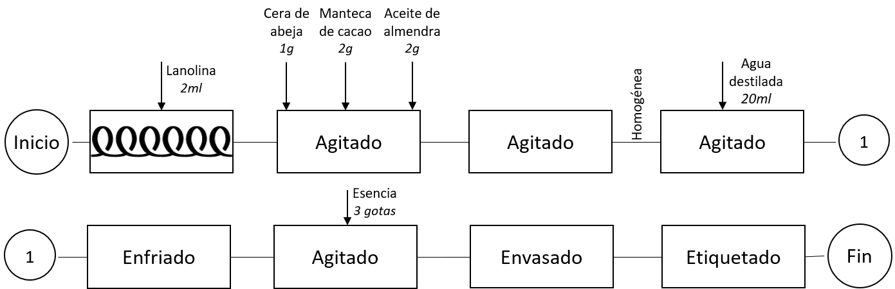

## Gel antibacterial

# 

# Balance de masa elemental

## Crema para manos

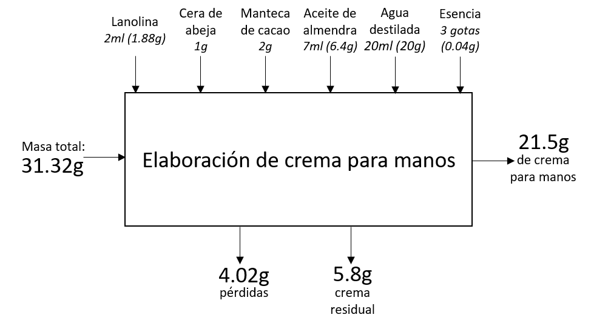

## Gel antibacterial

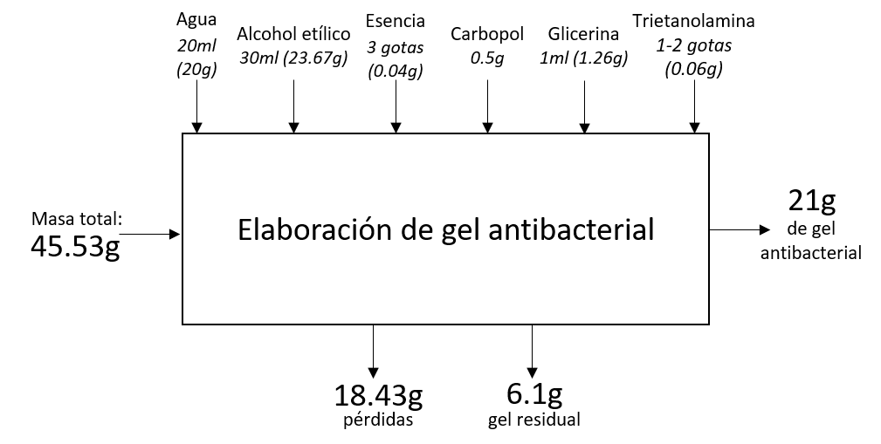

# Preguntas

**¿Qué es un emulsificante?**Es una sustancia que ayuda en la mezcla de dos sustancias que normalmente son poco miscibles o difíciles de mezclar. De esta manera, al añadir este emulsionante, se consigue formar una emulsión.

**Completa el siguiente cuadro.**

|  |  |  |  |
| --- | --- | --- | --- |
| Nombre del reactivo | Fórmula química | Grupos funcionales presentes | Propiedad que le atribuyen al gel |
| Agua | H2O |  |  |
| Trietanolamina | C6H15NO3 | Alcohol, amina |  |
| Carbopol | C3H4O2 |  |  |
| Alcohol desnaturalizado | C2H6O |  |  |

**¿Por qué se le llama alcohol desnaturalizado?**Porque se le mezclan ciertos productos que le comunican un sabor desagradable y lo inutilizan par la bebida, disuadiendo a los bebedores, pero no para sus aplicaciones industriales.

**¿En qué otros productos se puede usar trietanolamina?**Este compuesto es ampliamente utilizado en productos de cuidado personal como regulador de pH y agente alcalinizante; se usa en la fabricación de productos de limpieza, impermeabilizantes, geles para cabello, gel desinfectante, cremas, lociones, limpiadores de piel, champú, productos para cabello, desodorantes, fragancias, maquillaje, productos para uñas y cutícula, en el área del cemento y del concreto, agricultura y fotografía.

**¿Qué es un aglomerante?**Aquellos materiales que, en estado pastoso y con consistencia variable, tienen la propiedad de poderse moldear, de adherirse fácilmente a otros materiales, de unirlos entre sí, protegerlos, endurecerse y alcanzar resistencias mecánicas considerables. Estos materiales son de vital importancia en la construcción, para formar parte de casi todos los elementos de esta.

# Conclusión

En el desarrollo de la practica 6 tanto para generar el gel antibacterial como la crema para manos es necesario aplicar los conocimientos de química orgánica e inorgánica para saber el comportamiento de las materias primas en el proceso de fabricación y de esta forma comprender las características del producto final, por ejemplo debido a que la crema para manos lleva aceite de almendras no es recomendado su uso en el rostro.